Список запущенных процессов обработки
Оглавление

Список запущенных процессов обработки
Список запущенных процессов обработки показывает процессы server_64.exe, которые используются сервером для обработки клиентских запросов.
При удалении процесса обработки из списка соединение с клиентом закрывается. Корректное завершение обработки при этом не гарантируется, поэтому такую операцию следует использовать только как административное вмешательство при проблеме с процессом.
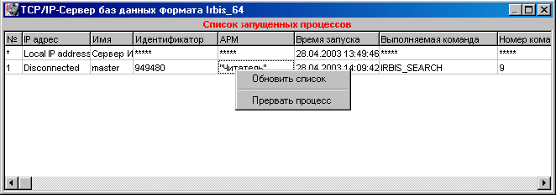
Рисунок 1 - Управление списком запущенных процессов

